试题
注意事项：
1．答题前填写好自己的姓名、考号等信息
2．请将答案正确填写在答题卡上

第I卷（选择题）
评卷人 | 得分
一、单项选择题（每题只有一个正确选项）
1．图1为不同时期新石器文化形势图。对图中信息解读正确的是（ ）
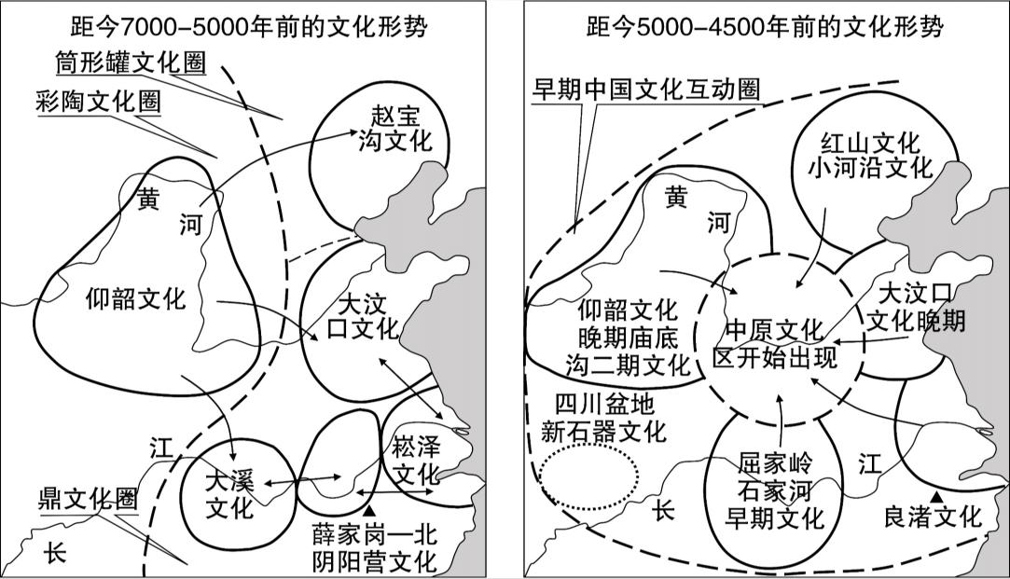
A．中原地区已经处于各种文化分化的复杂阶段
B．不同文化圈之间一开始就存在相互隔绝现象
C．中华文明呈现出多元并行到中原中心的趋势
D．新石器时代文化之间出现愈来愈分层的状况
2．据考古发掘，距今约9000年前的浙江上山、河南贾湖等遗址，出土了中国特有的制作榫卯结构工具石凿；距今8000至7000年前的浙江跨湖桥、河姆渡等遗址，发现了榫卯木结构建筑。之后，此类建筑在中华大地广泛分布、成为中国最典型的建筑形式之一。这主要体现了，中华文化具有（ ）
A．本土性和包容性 B．多样性和连续性
C．本土性和连续性 D．多样性和包容性
3．有学者把五帝时代到夏代中期首领的更迭情况制作成图，如图1。据此可知（ ）
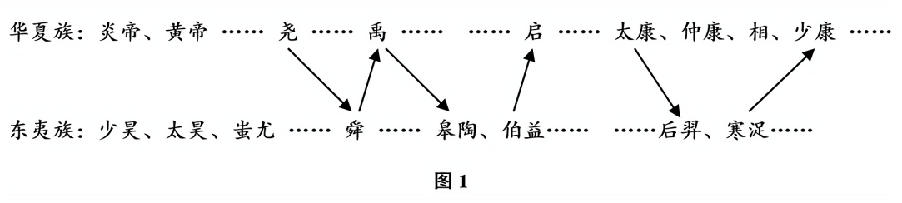
A．东夷族是早期国家形成中的主角
B．华夏族在文明起源过程中占中心地位
C．夷夏两族彼此争胜并且联盟执政
D．夷夏两族的融合主要以战争方式实现
4．周人认为，商之所以灭亡是因为“敛怨以为德”，为上天所弃；为此，周奉行“惟德是依”“敬天保民”。这主要体现了周人（ ）
A．能够借鉴历史经验 B．推崇神权至上思想
C．沿袭前朝价值观念 D．坚持礼法并重传统
5．春秋时期，周王室衰弱，齐、晋、楚乃至吴、越等诸侯国争当“盟主”。获得盟主身份意味着（ ）
A．拥有分封诸侯的权力 B．成为诸侯国的“大宗”
C．免除交纳贡赋的义务 D．取得号令各国的地位
6．学者劳思光将自我境界划分为四种，分别是形躯我，强调生理欲求；认知我，以知觉推理为要；情意我，重视生命感受；德性我，以价值自觉为主。以下先秦诸子格言中，体现最后一种境界的是（ ）
A．人生天地之间，若白驹过隙 B．人而无信，不知其可
C．相濡以沫，不若相忘于江湖 D．可在乐生，可在逸身
7．春秋时期，史官们将之前贵族纳谏的原始档案重新整理，补录上后果，就成为了春秋史官文献。如《国语》“祭公谏穆王征犬戎”，史官在谏言结尾补录“王不听，遂征之，得四白狼、四白鹿以归。自是荒服者不至”。由此可知，春秋史官文献（ ）
A．反映出民本思想萌发 B．记录详实还原历史真相
C．传承前代的礼仪制度 D．意在提供借鉴维护统治
8．学界普遍认为，秦统一后，在全国范围内统一了货币。但也有学者通过研究考古成果，发现秦半两钱相对集中于今陕西、四川等秦故地，且重量不一，成色各异。还有学者通过文献研究，发现当时各地还存在地域性的等价物，东北边地则一直在使用刀币。这体现了（ ）
A．学者阅历影响历史结论 B．史学研究须文献与实物互证
C．多元史料丰富历史认知 D．年代久远难以复原历史真相
9．西藏地区考古资料显示：距今5000年前后的卡若遗址出现了粟的栽培和猪的饲养；在昌果沟遗址发现了距今3370年前后的炭化粟和上百粒青稞；在故如甲木和曲踏遗址发现了2—4世纪的茶叶、丝绸以及青铜与铁等金属制品遗存。这有力佐证了西藏地区（ ）
A．生态环境受到新物种引进的严重影响
B．与其他地区存在持续的物质文化交流
C．在旧石器时代就已经出现了人类活动
D．青铜铸造是手工业生产中的主要部门
10．南北朝之前，“川”字只有“水道、河流”之意，而《魏书》所载牛川、宁川、敕勒川等地名中的“川”，则是鲜卑语“荒野、荒滩草原”的意思。于是，“川”字有了新的义项，并沿用至今。这主要反映出，民族交融（ ）
A．缩小了南北差距 B．奠定了统一基础
C．丰富了文化内涵 D．拓展了文学题材
11．魏晋时期，地方撰写的有关名士和豪强的人物传记，是州郡长官了解地方社会的重要信息来源，也是中正评定士人资品的主要依据之—。这反映了该时期（ ）
A．士人社会地位的提高 B．历史书写对象的转移
C．地方豪强势力的兴起 D．国家治理方式的调适
12．北魏均田令规定，奴婢按编户民标准授田，但要求“奴从耕，婢从织”。北齐均田令规定“奴婢限外不课田者皆不输”。隋承齐制，大业元年（605）又规定“除妇人及奴婢、部曲（依附民）之课”。这意味着（ ）
A．均田制逐渐遭到破坏 B．北齐奴婢不再授田
C．承担赋役是授田前提 D．隋代废除定额租调
13．唐代河朔地区藩镇割据的节度使，一度热衷于阅读《春秋》《左传》，并以春秋时期的诸侯自比。据此可知，当时（ ）
A．中央朝廷丧失权威 B．儒家理念深入人心
C．崇文抑武风气渐显 D．一统秩序受到挑战
14．唐中宗下令修改《氏族志》，至唐玄宗初年撰成《姓氏录》；书中对相关家族按照道德、功勋、血缘、籍贯，“等而次之”，对有官爵的“夷番酋长”也授予相应等级。此举（ ）
A．维护了门阀制度 B．破除了门第界限
C．改革了选官制度 D．削弱了士族集团
15．北宋前期的知识分子将曹魏视为正统，对其代汉的行为并没有进行道义上的谴责，强调统一政权优先于血统。如欧阳修的《魏论》中写道：“故魏之取汉，无异汉之取秦，而秦之取周也。夫得正统者，汉也；得汉者，魏也；得魏者，晋也。晋尝统天下矣。推其本末而言之，则魏进而正之，不疑。”但到了南宋，朱熹在编修《资治通鉴纲目》时以蜀国纪年，以文化正统来维持合法性。关于这种变化，下列解读正确的是（ ）
A．史学家可建构事件之间的逻辑 B．弄清基本事实是史学家的根本追求
C．历史事实有时会因解释而变化 D．不同记录方式反映史学家立场差异
16．图1是《东坡笠屐图》。其文本故事最早的叙事是：东坡在儋耳→观闵客草舍→偶得一箬笠戴归→归女小儿皆笑，邑犬皆吠，此后陆续增加了“遇雨”“从农家借箬笠穿屐而回”“东坡向海南友人黎子云借阅柳宗元文集”“东坡看过其笠屐图像后自为题咏”等情节。《东坡笠屐图》的故事不断被演绎的主要原因是（ ）
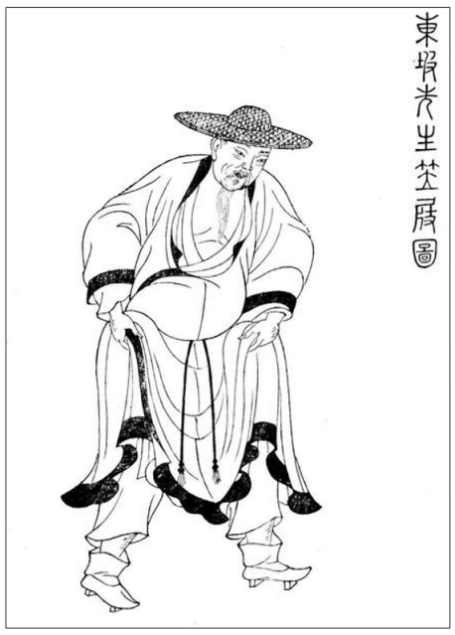
图1
A．文人通过艺术创作还原真实历史场景
B．民众借助历史人物故事表达精神诉求
C．理学思想强化了社会的伦理道德秩序
D．重视家族背景的门第观念仍根深蒂固
17．明代前期，百姓需要亲身应役，“甚至父子当差，则一日不让；兄弟应役，则移时不甘”。18世纪以后，江南与东南沿海“贩夫牧竖，优游于光天化日之下，无征输之苦”；边远地区“赤贫无田、持手而食之夫，悉得免于追呼”。能够解释这一变化的主要因素是（ ）
A．白银货币的大量使用 B．农业生产技术的提高
C．户籍政策的不断调整 D．国内统一市场的形成
18．南宋陈亮为学“俱以读书经济为事，嗤（嘲讽）空疏随人牙后谈性命者，以为灰埃”，世人“以为此近于功利，俱目之为浙学”；叶适指出“（士、农、工、商）四民交致其用，而后治化兴，抑末厚本，非正论也。”明代王守仁认为“四民异业而同道”，明末清初黄宗羲进一步提出“工商皆本”。这些学者的理念（ ）
A．挑战了封建的纲常伦理 B．反映士农阶层地位逐步下降
C．促使重农抑商政策转变 D．体现了经世致用的务实精神
19．赵翼《廿二史札记》中有“明祖行事多仿汉高”条：“明祖以布衣起事，与汉高同，故幕下士多以汉高事陈说于前，明祖亦遂有一汉高在胸中，而行事多仿之。”下列举措符合这一说法的是（ ）
A．定鼎前朝旧都 B．推行文化专制 C．废除行政中枢 D．建立宗室藩屏
20．表1 明代东南地区四县役银分摊表
年份 | 地区 | 赋役总额（两） | 役银分摊前 |  | 役银分摊后
年份 | 地区 | 赋役总额（两） | 丁银（两） | 田赋（两） | 丁银（两） | 田赋（两）
1572 | 福建漳平 | 9932 | 6747 | 3185 | 2189 | 7743
1582 | 浙江开化 | 22456 | 12648 | 9808 | 3457 | 18999
1585 | 广东顺德 | 34580 | 16628 | 17952 | 5304 | 29276
1621 | 南直隶歙县 | 48609 | 23669 | 24940 | 7657 | 40952
据表1可知，役银分摊的做法（ ）
A．增加了人丁税额 B．有利于人口的增长
C．制约了商业发展 D．强化人身依附关系
21．明嘉靖（1522—1566）后期，官方调查了沿海卫所的军户情况。有学者据此统计出当时沿海各地卫所军队实际人数占应有员额的比例，如图1所示。该图反映的现象主要缘于（ ）
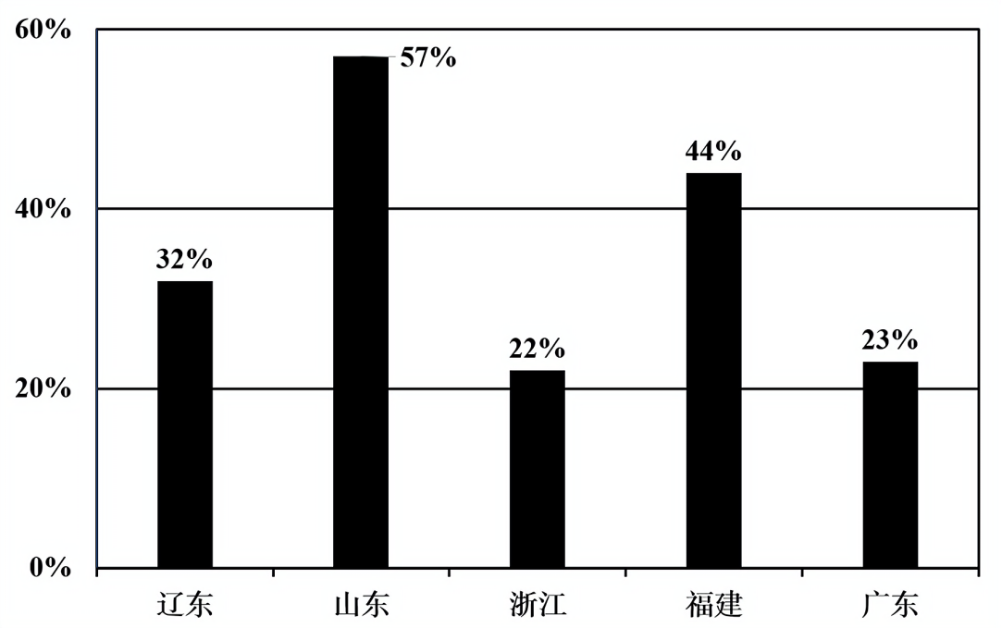
图1
A．倭寇问题严重 B．户籍制度缺乏弹性
C．卫所管理混乱 D．沿海经济发展不均
22．明弘治年间（1488—1505），进士邝璠编撰《便民图纂》，内容强调“以衣食生人为本”，涉及生产、生活、医疗等，同时将所引图幅中一些艰涩的诗歌改写成通俗易懂的民歌。明中后期，此类日用之书十分流行。这反映出当时（ ）
A．朝廷强化社会控制 B．士大夫生活平民化
C．知识受众范围扩大 D．四民社会结构打破
23．明初，北京内城“商贾未集，市廛尚疏”，因此官府在皇城四门外等地修建民房和店房，召民居住，召商居货。明中后期，“正阳门前搭盖棚房，居之为肆”，形成“布棚摊子满前门”的外城市肆。这反映了（ ）
A．城市商业区域的扩张 B．新的经营方式出现
C．城市商业分工的繁细 D．工商业市镇的兴起
24．晚清时期，国人对西学的认知，经历了从“朝士皆耻言西学”到80年代的“谈洋务者亦不以为深耻”，再到90年代后，形成了“中国人心至是纷纷欲旧邦新命”的气象。这种转变源于（ ）
A．阶级矛盾尖锐 B．洋务运动失败 C．立宪运动兴起 D．民族危机加深
25．下表为天津两所学堂的基本情况及主要课程设置，表中内容的联系与变化反映了（ ）
天津武备学堂  （1885年，军事专科学堂） | 天津中西学堂  （1895年，综合性学堂）
课程分为学、术两科：中国经史、测绘、算学、战法兵器等，马、步、炮队操演阵式等 | 通学课程包括：高级应用英文课程，西学基础课程如几何学、微分学等，应用性课程如驾驶、万国公法、理财富国学等
A．百日维新的成效 B．统一学制的建立
C．社会制度的演进 D．洋务人士的反思

第II卷（非选择题）
评卷人 | 得分
 |  | 二、非选择题
26．阅读材料，完成下列要求。（14分）
材料一
秦汉时期，文书是国家治理的重要工具。从出土文书看，秦汉诸多有关基层民众管理的簿籍，其正本都是藏在乡一级，副本在县。东汉继承了文书藏乡的制度。
——摘编自卜宪群《秦汉乡里社会演变与国家治理的历史考察》
材料二
唐宋时期的敦煌文书中有部分契约格式：如《十世纪敦煌遗嘱格式（乙）》其内容提到“吾若死后，不许相诤。……他生莫见佛面，长在地狱，兼受畜生。若不听知，于此为报”；《十世纪敦煌分家文书格式（甲）》其内容提到“骨肉之原，不可有分飞之愿。……长守尊卑之礼”。
——摘编自张传玺《中国历代契约会编考释》
材料三
明清徽州文书包括商编路程、民间日用类书等。如《江湖绘图路程》内容包括“士商规略”“镇江盐船上楚水路歌”以及渠口村至九江、汉口等地的水陆路程；《广东路程》记录了由江西进广东的水陆路程、广州八景名录等；《路程编歌》具体描述了自钱塘江—新安江溯流而上的沿途所见；《应酬文约有备》内容包括“合同大意式”“抵押借券式”等。
——摘编自王振忠《徽州文书与明清以来的中国史研究》
（1）分别概括材料一、二、三体现的文书功能。（6分）

（2）结合所学知识，说明材料二文书中所载内容出现的主要原因。（4分）

（3）结合所学知识，分析材料三文书内容对研究明清社会的价值。（4分）

27．以茶观史，溯往知来。阅读材料，完成下列要求。（20分）
材料一
从17世纪后期开始，茶叶成为汉口商业贸易的龙头。雍正五年（1727），中俄签订《恰克图条约》，俄商获准来华贸易。于是，晋商在福建武夷山和两湖地区购买大批茶叶，经水路至汉口集散，再向北经水陆运输至张家口，再由张家口的“外商”运至中俄边境口岸恰克图，从而形成了举世闻名的“万里茶道”。在恰克图贸易开始之际，参与茶叶贸易的华商以晋商和蒙商为主，后来则几乎完全由晋商垄断。晋商在关内的大本营张家口，在明代原属贫瘠荒凉之地，物资稀缺，人烟稀少，但到19世纪时已经成为商贸聚集的重镇。
——摘编自刘再起《晋商与万里茶道》
材料二
19世纪70年代以后，国际茶叶市场完全依赖中国的局面结束了。1887年，中国茶叶的出口量被印度超过，引起了朝野上下的震动。到90年代，福州、皖南等茶叶产地依托民间力量，相继引进茶叶制造机器，形成了一个建立制茶工场的小高潮。与此同时，较具规模的茶叶改良公司也开始出现。1897年，中国最早的农业科技杂志《农学》创刊。在最初两年里，该刊有关茶叶的奏折文札、茶事报道和国外科技，占据了最大篇幅。即使当时中国业茶者和有识之士意识到了危机，甚至采取了某种措施，也不可能阻止茶叶外贸的减少趋势，因为这根本不是措施是否得力的问题，而是体制和制度的问题。
——摘编自李长莉等主编《近代中国的城市与乡村》
材料三
二战后，世界茶叶消费市场呈现多极发展的趋势。随着西欧国家的实力开始削弱，英、法、荷等国的殖民地纷纷宣布独立，相应地，印度、斯里兰卡茶叶出口一统天下的局面和英国进口大国的地位均发生了动摇。随之而起的是亚非地区的肯尼亚、越南、印尼、乌干达等国的茶业崛起，并成为新兴的茶叶消费国。新中国成立后，中国茶业复兴，到20世纪80年代中期，中国的茶叶生产量超过印度，重新成为世界第一的产茶国。目前，中国茶叶内销市场旺盛，出口贸易在总量上基本保持世界前三的位置。此外，俄罗斯和美国成为新兴的茶叶进口大国。
——据盛敏《千年脉动：中国茶文化对外传播与茶叶出口贸易》整理
（1）根据材料一，指出清代前中期汉口在茶叶对外贸易中的角色，并概括这一时期汉口茶叶贸易的主要影响。（7分）

（2）根据材料二，概述19世纪90年代中国在挽救茶业危机方面的新举措。结合所学，揭示19世纪后期中国茶业危机的根源。（6分）

（3）根据材料三，概述二战后世界茶叶消费市场“多极发展”的成因。综合材料一二三，概括你对18世纪以来中国茶业兴衰史的认识。（7分）

28．阅读材料，回答问题。（16分）
材料一
隋朝平陈，虽然因建康是南朝故都，下诏平毁，但是南京周围的自然环境并未因之而有所变化，城市很快又恢复起来。南京北濒长江，“西引蜀、汉，南下交、广，东会沧海，北达淮、泗”，正是由于它具有辐射范围极为广泛便利的交通条件，因而能够很快重新繁荣起来。唐宋以后，沟通中原的江淮、江南运河不经过南京，给南京城市的持续增长带来一定的影响，其繁盛与知名度不能与江南数州相比，但是，南京却可以利用与太湖流域近便的地理条件而不相赢。最突出的例子就是明朝建立之始，以南京为都，而朱元璋划出长江南北8府统归京城，将周围所产尽归己用。这一人为的政策更使南京城市的发展如虎添翼。也正是在明朝的时期，南京城完成了三重城垣的修建，其不规则的城墙轮廓，正如跨长江而划定偌大区域作为畿辅，一样没有先例，竟使南京城成为中国历代都城形制中城垣周长最大又最无规矩者。
——摘编自李孝聪《中国区域历史地理》
材料二
在同一时期英格兰城市的影响也是同样巨大的，虽然以非常不同的方式表现出来。在这里，城市不是支持王权，而是站在贵族一边起来反对王权。因此城市在准备创建议会政府方面做出了贡献，议会政府久远的源流可能要追溯到大宪章时期。此外，并非仅仅英格兰的城市要求并且得到相当大程度的参政权。城市的自然倾向是成为城市共和国。毋庸置疑，如果城市有力量的话，城市是会到处成为国中之国的。然而只是在那些国家政权无力与城市的力量相抗衡的地方，城市的这种理想才能实现。从12世纪起意大利的情况就是这样，稍晚在皇帝的权力最终衰落以后的德意志的情况也是这样。
——摘编自【比】皮雷纳《中世纪的城市：经济和社会史评论》
（1）根据材料一，概括隋朝至明朝南京城市发展的特点，并结合所学知识分析其成因。（7分）

（2）根据材料二，概括中古西欧城市的类型，并结合所学知识分析其对中古西欧政治发展产生的影响。（6分）

（3）根据材料一、二并结合所学知识，指出与南京相比，中古西欧城市发展的有利条件。（3分）

试题
测试试题评分参考

一、选择题
单项选择题Ⅰ（每题只有一个正确选项）
题号 | 1 | 2 | 3 | 4 | 5 | 6 | 7 | 8 | 9 | 10
答案 | C | C | C | A | D | B | D | C | B | C
题号 | 11 | 12 | 13 | 14 | 15 | 16 | 17 | 18 | 19 | 20
答案 | D | C | D | D | D | B | A | D | D | B
题号 | 21 | 22 | 23 | 24 | 25
答案 | B | C | A | D | D

1．【答案】C【解析】距今7000—5000年前，中华大地已经形成了仰韶文化、赵宝沟文化、大汶口文化、大溪文化、崧泽文化等多文化并存局面，距今5000—4500年前，周边的文化逐渐向中原靠拢，中原文化区开始出现，中华文明呈现出从多元并行到中原中心的趋势，故选C项；中原中心的形成是吸收了周边文化的精华而不是相互分化和相互排斥，排除A项；新石器文化时期也有彼此之间的交流，并不是一开始就相互隔绝，排除B项；分层是指在考古发掘中发现各个文化存在迭代延续现象，但各文化之间是否存在分层的现象从图中是不能推断的，排除D项。
2．【答案】C【解析】中国古代的劳动工具和建筑形式，蕴含着先民的劳动智慧和技艺理念，属于中华文化的重要组成部分。依据题干中“中国特有的制作榫卯 结构工具石凿”以及榫卯木结构建筑是“中国最典型的建筑形式之一 ” 等信息可知，石凿和榫卯木结构建筑为中华先民发明创造，体现出中华文化的起源与发展具有本土性；依据“距今约9000年前”“距今8000至7000年前”“之后，此类建筑在中华大地广泛分布”等信息可知，中华文化绵延不绝，传承至今，体现出中华文化具有连续性。故C项正确。中华文化的包容性主要体现在中华文化博采众长，兼收并蓄，积极吸纳外来文化；中华文化的多样性则主要体现在中华文化的博大精深，丰富多彩，领域广阔。题干中未体现出中华文化的包容性和多样性特点，故排除A 、B 、D三项。
3．【答案】C【解析】据材料可知，五帝时代到夏代中期，夷族和夏族的首领都有过执政，这体现了夷夏两族在历史舞台上既有竞争也有合作，表明他们彼此争胜并且存在联盟执政的情况，故选C项；虽然东夷族有多个历史人物被提及，但华夏族的历史人物数量更多，且涵盖了从五帝时代到夏代中期的关键首领，如炎帝、黄帝、尧、禹等。这些首领在历史上的地位和影响力都极为重要，因此不能说东夷族是早期国家形成中的主角，排除A项；虽然华夏族在文明发展中占有重要地位，但图中并未明确表明其占据中心地位，排除B项；图片中并未提及夷夏两族融合的具体方式，更没有明确表明融合主要通过战争实现，排除D项。
4．【答案】A【解析】本题素材选取自《诗经·大雅·荡》等史料，试题情境呈现了周朝建立之初，统治者鉴于商朝晚期尖锐的社会矛盾，通过总结反思，感悟到商朝统治者不恤民力，反而将民怨四起视作有德，致使军队倒戈，最终导致了灭亡。周人从商朝的灭亡中汲取了教训，提出了“惟德是依”“敬天保民”，充分体现了周初统治者的“殷鉴”意识，即反思历史、重新认识天命的思想，故选A项；神权至上思想盛行于夏商时期，周朝在宗法制的基础上以礼治国，神权思想有所弱化，排除B项；商朝统治者推崇神权至上，同时“敛怨以为德”，周朝则推崇礼制，提倡“敬天保民”，两个朝代的价值观念有一定变化，与C项中“沿袭”的含义不符，并且本题的情境主题也不是在强调两个朝代价值观念的沿袭，排除C项；礼法并重、隆礼重法是战国时期荀子的主要思想，强调礼和法在治理国家的重要性，“坚持传统”意指该主张周初即已出现，时序错乱，排除D项。
5．【答案】D【解析】题干以春秋时期王室衰弱，齐、晋等强国争当“盟主”这一历史现象，回溯西周强盛时分封制下周天子的权力。联系教材中关于周代分封制的叙述可知，分封制以血缘为基础，周天子是诸侯国的“大宗”，拥有分封诸侯、号令诸侯国以及要求诸侯国交纳贡赋的权力。春秋时期尽管周王室衰落，制度崩解，齐桓公首霸主盟，被儒家称赞为“九合诸侯，一匡天下”；晋国与楚国争霸，质问楚国“尔贡包茅不入。王祭不共（供）”。“尊王”是春秋时期诸侯强国争当盟主、号令各国时所持的旗号，假天子以令诸侯，反而是“盟主”身份正当性的需要。“争当盟主”并非要取周天子而代之。故A、B两项排除，D项为正确选项。春秋时期王室衰弱，诸侯国不朝觐纳贡，已是常态，免除贡赋义务并非争当盟主的目的，也非其结果，故C项可以排除。
6．【答案】B【解析】据材料并结合所学可知，“人而无信，不知其可”这句话强调的是信用的重要性，即一个人如果没有信用，就不知道他还能做什么。这明显涉及到了道德和价值层面的自觉和追求，与“德性我”的境界相吻合，故选B项；“人生天地之间，若白驹过隙”这句话表达的是对人生短暂的感慨，与道德和价值自觉无直接关联，因此不符合“德性我”的境界，排除A项；“相濡以沫，不若相忘于江湖”这句话表达的是一种超脱于世俗情感的境界，更偏向于道家的无为和超脱，与“德性我”强调的道德和价值自觉不完全一致，排除C项；“可在乐生，可在逸身”这句话的意思是可以在生活中寻找快乐，也可以在安逸中度过一生，它主要描述的是一种生活态度，与道德和价值自觉无直接联系，排除D项。
7．【答案】D【解析】春秋时期史官重新整理贵族纳谏档案，补录后果形成史官文献，如“祭公谏穆王征犬戎”，补录不听谏言之后的不良后果，可见其目的是借过往事例为统治者提供借鉴，以维护统治，故选D项；材料侧重君臣关系而非民众地位，未体现民本萌发，排除A项；春秋史官文献虽补录后果，但内容多经过主观筛选和加工，带有政治劝诫目的，不能等同于客观详实的历史还原，排除B项；材料内容聚焦纳谏与征伐的后果，未涉及礼仪制度的记载或传承，排除C项。
8．【答案】C【解析】题干中既有学界普遍观点，又有学者通过考古成果及文献研究得出不同的发现，多种史料从不同角度展示秦统一后的货币情况，让我们对这一历史现象的认知更为丰富多元，故选C项；学者观点差异源于史料类型而非个人阅历，排除A项；材料未否定文献与实物互证的必要性，但更强调多元史料对认知的补充作用，排除B项；材料通过多角度研究揭示历史复杂性，而非否定复原真相的可能性，排除D项。
9．【答案】B【解析】由“粟的栽培和猪的饲养”、“茶叶、丝绸以及青铜与铁等金属制品遗存”可知，这些都是在西藏地区考古资料中出现的，而这些多数是黄河流域或长江流域的中下游的产物，而且出现于西藏地区不同的发展时段，这说明西藏地区与其他地区存在持续的物质文化交流，故选B项；题干提到了新物种被西藏地区引进，但并未提到这些新物种对西藏生态环境的影响，所以A项与题意不符，排除A项；题干所述考古资料是新石器时代及其之后的时间段内的，而不是旧石器时代的，所以C项与题干时间不符，排除C项；题干中提到了青铜制品，但并不能据此得出西藏地区能够铸造青铜，而且也并未提到其他的手工业部门，不能据此得出青铜铸造是手工业生产中的主要部门的结论，排除D项。
10．【答案】C【解析】南北朝以前，汉字“川”只有“水道、河流”之意。南北朝时期，随着民族交流的加强，“川”字在“水道、河流”语义之外，又有了鲜 卑语“荒野、荒滩草原”的意思，义项得以扩展。“川”字义项的变化，体现出南北朝时期的民族交融促使汉语言文字对鲜卑语义有所吸收，进而使汉语言文字的词汇和义项得到扩展。汉语言文字是中华文化的重要组成部分，其词汇和义项的扩展，进一步丰富了中华文化的内涵，故C项正确。民族交融有利于缩小南北方之间的差距，但南北差距的缩小涉及经济、政治、文化等多个方面的因素，而非题干中单一汉字义项的扩展所能反映，故排除A项；民族交融有利于维护国家统一，但题干中的单一汉字义项的扩展不足以证明“民族交融奠定了统一基础”，故排除B项；不同民族风俗各异，民族间的相互交融可以为文学发展提供丰富题材，但汉字义项扩展体现的是语言文字的变化，未能体现出文学题材的拓展，故排除D项。
11．【答案】D【解析】魏晋时期，地方主导撰写的人物传记不仅是地方郡守了解地方情况的凭借，也是团结和笼络本地士人的工具。随着九品中正制的确立，人物传记也成为政府认证士族的凭证，由于州中正裁定乡品的权力集中于中央，中央政府开始干预和限制这种文本的书写，与此同时在中央与地方关系互动过程中调整国家治理方式，适应地方势力上升的现实，力图强化中央权力。试题要求考生提取题干关键信息，并结合魏晋时期中央与地方的政治互动发展、制度演进等相关史实，对人物传记在魏晋时期的政治功用进行综合分析、判断，进而得出D选项“国家治理方式的调适”这一解释。虽然人物传记是历史书写的形式之一，但其书写对象并没有脱离中国传统史书记述的主体——统治阶层和士人群体，A选项不能反映历史史实，故为不正确选项；人物传记从根本上反映了魏晋时期中央与地方权力博弈的互动过程，虽然记录的主体是地方士人和豪强，但与B选项的描述没有必然的因果关系，故B选项也不正确；C选项所描述的历史现象，主要出现在东汉中后期，不符合试题的历史时空信息，故可以排除。
12．【答案】C【解析】从北魏到隋朝的规定可以看出，奴婢和部曲授田与承担赋役是相关的，如果不承担赋役，则可能不再授田，故选C项；题目中的信息并没有直接说明均田制遭到破坏，而是说明了授田与承担赋役之间的关系变化，均田制遭到破坏是到唐朝中期，排除A项；题目中的信息并没有说奴婢不再授田，而是说如果限外不课田，则不输税，排除B项；题目中的信息并没有提到隋代废除定额租调，而是关于奴婢和部曲的赋役问题，且隋代仍然实行定额租调，排除D项。
13．【答案】D【解析】考生调动春秋时期周天子“天下共主”地位丧失的历史知识，即可理解河朔地区的节度使把自己比作春秋时期的诸侯，实际是在挑战李唐王朝的一统权威，故选项D正确。河朔地区的节度使虽然可以挑战唐王朝的中央权威，但并不意味着其他地区的藩镇均有此动机与实力，中央朝廷的权威并未丧失，故选项A不正确；“孔子成《春秋》而乱臣贼子惧”，河朔地区的节度使把《春秋》《左传》等儒家典籍当成他们与中央朝廷对抗的理论武器，并不符合儒家之义，也就无法得出儒家理念深入人心的结论，故选项B不正确；河朔地区的节度使虽然一度热衷于阅读儒家典籍，但并未改变崇尚武力的风气，“崇文抑武”之风要迟至宋代方才兴起，故选项C不正确。
14．【答案】D【解析】《氏族志》是唐代记载宗族谱系的著作，贞观六年（632年）唐太宗令高士廉、岑文本等负责修撰，打破了以往纯以郡姓作为门第等差的传统。高宗显庆四年（659年），武后当政，再次重修姓氏书，在抬高武氏地位的同时，又增补了部分寒门地主姓氏。唐中宗复唐国号后，左散骑常侍柳冲认为自贞观后“门胄更替不常”，奏请中宗下诏改修，至玄宗时修成。结合以上历史背景，通过题干情境所述的具体内容可知，《氏族志》或《姓系录》与厘定社会等级有关；由皇帝下令修改编定，又表明其强烈的官方色彩。根据情境信息所述，《姓系录》按照德行、功勋、声望、籍贯将相关家族重新排定等级，即所谓的“等而次之”，对有官爵的“夷蕃酋长”也给予相应等级，这些重要信息以递进的方式呈现，集中表明了《姓系录》不同以往的特点。把“德行”置于首位，并同时给予“夷蕃酋长”一定的社会地位，这与魏晋南北朝时期由中正官把持家族品评标准，且以门第、声望排序的九品中正制已有显著不同，某种程度上扩大了唐王朝的统治基础，也削弱了原来世代把持官位、享有特权的士族阶层。从情境整体上看，故选D项。士族门阀在东晋发展到极盛，时有“王与马共天下”之称，代表着皇帝对门阀的依赖和维护；到了唐代，门阀势力已经逐渐没落，再结合所学的隋唐科举制形成和发展这一历史背景，排除A项；至唐代，士族力量有所削弱，但门第观念和已存在的实际界限仍未破除，排除B项；《姓氏录》等与选官制度关系不大，排除C项。
15．【答案】D【解析】北宋欧阳修等知识分子以统一政权为标准，承认曹魏正统，反映其重视实际统治的立场；南宋朱熹因偏安局面强调文化传承，改以蜀汉纪年，体现维护汉族政权合法性的意图，两种记录方式差异源于两宋政治环境变化导致的史家立场不同，故选D项；史学家确实会构建事件逻辑，但材料重点在于立场差异而非逻辑方法，排除A项；材料聚焦正统观念变化而非考订基本事实，排除B项；曹魏代汉等事实未变，变化的是解释而非事实本身，排除C项。
16．【答案】B【解析】据材料“其文本故事最早的叙事……等情节”可知，《东坡笠屐图》的故事情节不断丰富，且增加了借阅文集、题咏等文人行为，体现一种文人的精神诉求，这体现了民众借助苏轼的故事表达自身的精神诉求，故选B项；据材料可知，后续增加的故事有演绎的成分，并非真实历史场景，且文人演绎苏轼故事的目的也并非还原真实场景，排除A项；宋代时，理学形成，其思想强化了社会的伦理道德秩序，但苏轼的故事体现的更多是文人精神，并不体现伦理道德，且与力学关系不大，排除C项；结合所学可知，隋唐时期，士族阶层在政治上已经衰落，但重视家族背景的门第观念仍然十分流行，到宋朝，这种情况发生了根本改变，“根深蒂固”说法错误，排除D项。
17．【答案】A【解析】明代前期，百姓需要亲身应役（力役），一户之内，谁去服役，谁先谁后，谁多谁少，谁重谁轻，都难以安排与精准计算，所以在应役的问题上，即使是父子兄弟，也往往各不相让。明代中期以后，美洲等地的白银通过海外贸易大量流入，使得白银货币化并进入国家财政领域，为“一条鞭法’的赋役折银创造了条件。赋役折银之后，徭役负担可以通过白银货币精准计算，百姓用银折役，无须再亲身应役，由此产生了一个独立的税种——“丁银”。更重要的是，明代后期许多地方的丁银，名义上虽然是人头税，但其征收的标准主要是按照每户的田亩或税粮的数量，实质上已经是地税了。但一直到清代前期，丁银的数额依然需要每五年进行一次编审，并没有与田赋合并征收。清代康熙五十一年（1712）、五十二年（1713），康熙帝一再申诏“续生人丁永不加赋”，从而使得丁银征收额可以固定下来，为之后的丁银与田赋合并征收准备了条件，最终连名义上的人头税也取消了。
由此可以知道，从明代前期的力役，到明中叶的“一条鞭法”，再到清代的“摊丁人地”，明清赋役制度这一整体性演变过程的起点是赋役折银其背后的关键性因素即是白银货币的大量使用，故选A项；户籍制度与赋役制度紧密相关，但不是力役向银役转变的关键因素，排除C项；赋役折银的前提是白银货币化，白银货币化的历史背景则是海外白银的大量流入，与国内农业生产技术的提高和统一市场的形成无关，排除B、D两项。
18．【答案】D【解析】据材料“南宋陈亮为学……明末清初黄宗羲进一步提出‘工商皆本’”可知，南宋陈亮主张读书要关注经济事务，反对空谈，主张躬行践履的实学；叶适、王守仁、黄宗羲等主张务实重实利功效，提出一系列反传统性经济思想观点。宋明以来这些学者的观点都关注社会现实，注重务实，注重解决实际问题，体现了经世致用的务实精神，故选D项；封建纲常伦理主要指中国古代三纲五常的伦理道德体系，题干这要反映宋明时期四大学者主张务实重实利功效，对“农本工商末”这一基本概念的否定和突破，没有涉及挑战封建的纲常伦理的相关史实，排除A项；题干材料没有体现士农阶层地位逐步下降的内容，这些学者的理念主要是对传统经济观念和职业观念的重新审视，排除B项；宋明时期，政府依然沿袭重农抑商政策，这些学者的理念没有促使重农抑商政策发生根本性转变，排除C项。
19．【答案】D【解析】本题将西汉初与明初政策进行比较，因此需要学生了解两朝实行的一致性的措施。汉初，刘邦鉴于秦朝迅速崩溃的教训，认为只有分封宗室子弟为王，建立藩屏，才不会在中央政权崩溃时，无人救援。朱元璋也认为元朝的灭亡与没有建立宗室藩屏有关，因此大封朱姓宗室为王，并给予建立护卫、节制军队的权力，故选项D正确。朱元璋虽然定鼎南京，但非元朝旧都；刘邦虽然定鼎关中，但非秦朝旧都咸阳（已被项羽烧毁），而是另建新都长安，故选项A错误。朱元璋实行了文字狱，但刘邦没有，故选项B错误。朱元璋废除了行政中枢——中书省，刘邦虽一度将萧何下狱，但并未废除丞相，故选项C错误。
20．【答案】B【解析】表格展示了明代东南地区四个县在不同年份的赋役总额、役银分摊前后的丁银和田赋的分配情况：在役银分摊后，丁银（即按人口征收的税）普遍减少，而田赋（即按土地征收的税）则相应增加。役银分摊后，丁银的减少意味着按人口征收的税负降低，这会鼓励人口的增长，因为家庭和个人在税负降低的情况下更有可能选择生育和扩大规模，故选B项；从表格中可以看出，役银分摊后，丁银普遍减少，而非增加，排除A项；表格中的数据主要反映的是农业税（田赋）和人口税（丁银）的分配变化，并未直接涉及商业税或商业发展的信息。因此，无法从表格中推断出役银分摊制约了商业发展，排除C项；役银分摊的做法实际上是在调整税收结构，使税收更多地依赖于土地而非人口，这在一定程度上减轻了农民对封建地主的人身依附关系，而非强化，排除D项。
21．【答案】B【解析】明代继承元朝按职业定户籍的做法，户籍分为民籍、军籍、匠籍等，一旦定籍，世代相袭，不得变动。明初，为巩固政权，须维持庞大的军队，军籍成为明代户籍的重要组成部分。随着社会的发展与统治形势的变化，明代人口流动现象愈发凸显，户籍世代相袭不变的做法越来越难以维持。尤其是军籍内的民众，社会地位较低，他们普遍想方设法改变身份，但因户籍制度缺乏弹性，他们往往选择出逃，进而导致逃兵现象严重，故B选项正确。嘉靖年间，长达21年的倭患给明代海疆安全造成了极大威胁，官方为此相继出台了各项政策，但效果并不明显，且这一时期倭患集中于东南海疆，图示与此不符，故A选项不正确；明代卫所分内陆与沿海防御，主要功能在于捍卫海陆疆域，整套体制设计完备，自东往西设置了都司、卫、所；由北往南设置了卫、所、寨等机构，题干仅涉及沿海区域，而卫所管理涵盖内陆与沿海，情境所示不完整，故C选项不正确；明代沿海经济发展与官方海外贸易管理政策密切相关，自北往南，东南沿海经济最为发达。辽东并非经济发达区域，但逃兵现象却很严重；福建民间贸易十分发达，但服役人员比例占比接近一半，故沿海经济发展不均并非逃兵根源，故D选项不正确。
22．【答案】C【解析】明代中期以后，随着商品经济的发展、政治控制的松弛、科举制度的推行，思想界开始出现儒学的世俗化运动，不少士人投入到日用类书籍的编纂中。有别于“四书五经”等精英思想的阐释，这些普及读物在儒学理念的指导下，通过图文并茂的形式、通俗浅显的文字，将普通民众日常的生产生活经验整理刊布，以满足更多人群的物质和文化需求。故C项正确。题干中强调明中后期，“此类日用之书十分流行”，并不涉及士大夫们具体的生活方式，故B项错误。题干中未涉及明代中央政府层面的意图和行为，朝廷强化社会控制行为没有史料支撑，也与明清之际进步思潮出现的背景有冲突，故A项错误。题干中只涉及士人及其作品的流行，未涉及士农工商四民社会结构的变动，故D项错误。
23．【答案】A【解析】明初北京内城商业不发达，官府在皇城四门外等地修建民房和店房以促进商业发展；明中后期，正阳门前都搭盖棚房形成外城市肆。这反映了随着时间的推移，城市商业从内城逐渐向外扩张，商业区域不断扩大，故选A项；在明朝，商业经营方式没有发生大的变化，与史实不符，排除B项；材料主要强调的是商业区域的变化，而非商业分工的繁细，排除C项；材料说的是北京城市商业的发展，而非工商业市镇的兴起，排除D项。
24．【答案】D【解析】由材料“皆耻言西学”“中国人心至是纷纷欲旧邦新命”可知，晚清时期中西交往中，西方先进的科技和进步的思想引发了中国人对西学的认同和向往，随着民族危机的加深，在求救求生的压力下增强了国人学习西学的紧迫性，故选D项；阶级矛盾的尖锐并没有直接导致全民族对西学的转变，排除A项；洋务运动的失败使国人对西方科技有了新的认识，但并不能直接导致国人对西学认知的转变，排除B项；立宪运动虽然有益于推动国人接受西方政治制度和法制观念，但其影响范围限制在较小的范围内，无法作为国人对西学认知的全面转变的原因，排除C项。
25．【答案】D【解析】本题情境围绕“晚清新式学堂教育”的主题创设，情境中的关键信息包括：“1885年”“1895年”“军事专科”“综合性学堂”和“学、术”两科、“通学课程”等，这些信息之间呈现对比、递进式逻辑关系。“1885年”正是洋务运动不断发展时期，除了创办企业外，洋务派还开办学校培养人才，情境中的“天津武备学堂”，是洋务运动在办学上的一个写照。“1895年”是一个具有多重含义的时间点，虽然说甲午中日战争的失败，证明了洋务运动的破产，但原来的洋务派人士并未退出历史舞台，他们利用所掌握的政治经济资源，还在方方面面发挥着重要作用，比如试题情境中建于1895年的天津中西学堂就是由洋务派的重要人物创立的。“军事专科”“综合性学堂”和“学、术”两科、“通学课程”等信息，反映了两所学校的多种不同。从中可以看出，经过十年的实践，中国习西方的内容更加广泛、深入，发生了由单纯学习军事技术逐渐发到自然科学、法理等，由创办军事专科学堂到创办综合性学堂的转变。这些转变，既是时势的影响，也是亲历者痛定思痛、不断反思的结果，故选D项；同时，从中还可以认识到，尽管洋务运动失败了，但洋务时期创办的企业和曾经的洋务人士仍在发挥着作用，一代又一代的仁人志士对救亡图存途径的探寻从未间断。结合所学内容可知，1898年6月，光绪皇帝颁布明定国是诏书，“百日维新”开始；1904年初，清政府颁布《奏定学堂章程》，统一全国学制，A、B项在时间上均与情境不符，故排除；情境所涵盖的十年中，中国仍然是半封建半殖民地社会，社会制度未发生变化，排除C项。
二、非选择题
26．【答案】
（1）材料一：用于基层治理；档案保存与管理；
材料二：处理民间日常生活问题；规范社会秩序；
材料三：为经济活动提供便利；传承文化。
（2）儒学向基层渗透；儒释融合发展，深刻影响民众。
（3）对于研究徽商等社会群体、商路交通、区域风土人情、地图、社会生活等都有研究价值。
【解析】
（1）据材料一“秦汉……治理的重要工具”“秦汉诸多有关基层民众管理的薄籍”可得，用于基层治理；“秦汉……文书藏乡的制度”可得，档案保存与管理。据材料二“《十世纪敦煌遗嘱格式（乙）》”“《十世纪敦煌分家文书格式（甲）》……‘骨肉……之愿’”可得，处理民间日常生活问题；据材料二“骨肉之原……长守尊卑之礼”规范社会秩序。据材料三“明清徽州文书包括商编路程、民间日用类书等”为经济活动提供便利；据材料三“《江湖绘图路程》……水陆路程”“《广东路程》……八景名录等”“《路程编歌》”“《应酬文约有备》”可得，传承文化。
（2）据材料三“唐宋时期”“骨肉之原……长守尊卑之礼”结合纲要上第12课理学世俗化的相关史实分析可得，儒学向基层渗透；据材料二“吾若死后，不许相诤……于此为报”结合纲要上第8课、第12课唐宋时期儒学复兴、道教与佛教的发展的相关史实分析可得，儒释融合发展，深刻影响民众。
（3）据材料三“明清徽州文书包括商编路程、民间日用类书等”“《江湖绘图路程》”“《路程编歌》”“《应酬文约有备》”从社会群体和人文的角度分析可得，对于研究徽商等社会群体、商路交通、区域风土人情、地图、社会生活等都有研究价值。
27．【答案】
（1）角色：集散地（中转站）。（2分）
影响：促进中国茶业发展；推动商人群体（晋商）发展；推动工商业市镇（或集镇或汉口、张家口）发展；促进“万里茶道”的开辟（或促进对外贸易发展）；促进中外文化交流。（5分，1点1分）
（2）举措：引进制茶机器；设立制茶工场；建立茶叶改良公司；创办专业刊物（报刊宣传茶叶知识和茶叶改良）。（4分）
根源：僵化的君主专制统治；落后的小农经济。（2分）
（3）成因：西欧国家的衰弱；世界殖民体系逐渐瓦解；亚非多国茶业崛起；中国茶业复兴；俄罗斯和美国成为新兴茶叶进口大国。（5分）
认识：茶叶贸易影响中国经济发展；茶叶兴衰与经济全球化密切相关；科技进步是经济发展的重要推动力；国运关乎茶运（国家兴衰、社会制度是否优越影响茶业发展和茶叶进出口贸易）。（2分，任答2点得2分，言之成理，酌情给分）
【解析】
（1）第一小问角色，据材料一“晋商……‘外商’运至中俄边境口岸恰克图”可得，集散地（中转站）的角色。第二小问影响，据材料一“从17世纪后期开始，茶叶成为汉口商业贸易的龙头……来华贸易”可得，促进中国茶业发展；据材料一“从而形成了举世闻名的‘万里茶道’”可得，促进“万里茶道”的开辟（或促进对外贸易发展）；据材料一“在恰克图贸易开始之际……完全由晋商垄断”可得，推动商人群体（晋商）发展；据材料一“晋商在关内的大本营张家口……商贸聚集的重镇”可得，推动工商业市镇（或集镇或汉口、张家口）发展；据材料一“经水路至汉口集散……中俄边境口岸恰克图”结合选必3第10课商品流动与文化交流国际化的相关史实分析可得，促进中外文化交流。
（2）第一小问举措，据材料二“到90年代……相继引进茶叶制造机器”可得，引进制茶机器；据材料二“形成了一个建立制茶工场的小高潮”可得，设立制茶工场；据材料二“较具规模的茶叶改良公司也开始出现”可得，建立茶叶改良公司；据材料二“1897年，中国最早的农业科技杂志《农学》创刊”可得，创办专业刊物（报刊宣传茶叶知识和茶叶改良）。第二小问根源，据材料二“19世纪70年代以后”“即使当时中国业茶者……而是体制和制度的问题”结合所学从近代中国的政治制度和经济根源的角度分析可得，僵化的君主专制统治；落后的小农经济。
（3）第一小问成因，据材料三“随着西欧国家的实力开始制弱”可得，西欧国家的衰弱；据材料三“英、法、荷等国的殖民地纷纷宣布独立”可得，世界殖民体系逐渐瓦解；据材料三“亚非地区的肯尼亚……新兴的茶叶消费国”可得，亚非多国茶业崛起；据材料三“新中国成立后，中国茶业复兴……世界第一的产茶国”可得，中国茶业复兴；据材料三“俄罗斯和美国成为新兴的茶叶进口大国”可得，俄罗斯和美国成为新兴茶叶进口大国。第二小问认识，据三则材料中国茶叶贸易地位的变化分析可得，茶叶贸易影响中国经济发展；据材料二“19世纪70年代以后，国际茶叶市场完全依赖中国的局面结束了”材料三“二战后，世界茶叶消费市场呈现多极发展的趋势”可得，茶叶的兴衰与经济的全球化密切相关；据材料二“1897年，中国最早的农业科技杂志《农学》创刊”结合第三次科技革命的相关史实分析可得，科技进步是经济发展的重要推动力；据材料一清朝前中期的中国开辟的“万里茶道”，材料二近代茶叶贸易危机以及材料三新中国成立后，中国茶业复兴等相关史实综合分析可得，国运关乎茶运（国家兴衰、社会制度是否优越影响茶叶发展；茶叶出口贸易。）。
28．【答案】（16分）
（1）特点：与政局关系密切；交通便利；城垣形制特殊。（每点1分，共3分）
成因：王朝更迭；地理位置优越；皇帝人为因素；经济重心南移；曾经的都城便于发展。（每点1分，共4分，任答4点即可）
（2）类型：英法，城市联合对抗王权；德意，城市共和国。（每点1分，共2分）
影响：英法分别形成议会制度和等级君主制：德意国家分裂：民族国家逐渐形成。（每点2分，共4分，任答2点即可）
（3）有利条件：城市自治；王权软弱；商品经济发达。（每点1分，共3分）
【解析】
（1）第一小问特点，从原因方面，据材料一“因建康是南朝故都，下诏平毁”和“明朝建立之始，以南京为都”可知，与政局关系密切；据材料一“具有辐射范围极为广泛便利的交通条件，因而能够很快重新繁荣起来”和“南京却可以利用与太湖流域近便的地理条件而不相羸”可知，交通便利；从内容方面，据材料一“南京城完成了三重城垣的修建”“不规则的城墙轮廓”可知，城垣形制特殊。第二小问原因，从政治、经济、历史、交通的角度分析。政治上，据材料一“建康是南朝故都，下诏平毁”可知，王朝更迭；据材料一“朱元璋划出长江南北8府统归京城，将周围所产尽归己用”可知，皇帝人为因素；经济上，据所学，南宋经济重心南移完成；历史原因，据材料一“建康是南朝故都……城市很快又恢复起来”可知，曾经的都城便于发展；交通上，据材料一“由于它具有辐射范围极为广泛便利的交通条件，因而能够很快重新繁荣起来”“南京却可以利用与太湖流域近便的地理条件而不相赢”可知，地理位置优越。
（2）第一小问城市类型，据材料二城市分为两种类型。据材料二“城市不是支持王权，而是站在贵族一边起来反对王权”及所学法国的等级君主制下城市与国王的斗争可知，英法是城市联合对抗王权；据材料二“城市的自然倾向是成为城市共和国”及所学可知，德意是城市共和国类型。第二小问影响，从对国家、政体的影响等角度思考。对政体，据材料二“议会政府久远的源流可能要迫溯到大宪章时期”及所学法国的等级君主制可知，英法分别形成议会制度和等级君主制；对国家，据材料二“国家政权无力与城市的力量相抗衡的地方”“皇帝的权力最终衰落以后的德意志”及所学可知，德意国家分裂；据所学，15世纪英国形成较强的王权和法兰西完成统一，为民族国家奠定基础得出民族国家逐渐形成。
（3）据材料一“明朝建立之始，以南京为都”可知，南京发展受政治影响，而材料二西欧“城市要求并且得到相当大程度的参政权”可知，中古西欧城市发展的有利条件之一是城市自治；据材料一“朱元璋划出长江南北8府统归京城，将周围所产尽归己用”和材科二“国家政权无力与城市的力量相抗衡”可知，西欧王权软弱；据所学，明朝小农经济占据主导，而西欧商品经济的发展使城市力量增强。

